**Конспект занятия по ПДД**

**«Страна Правил Дорожного Движения»**

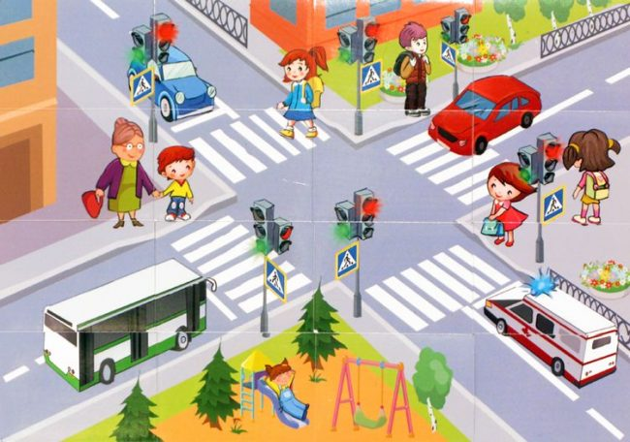

**Цель:**   
Учить детей различать дорожные знаки.  
Развивать устойчивые навыки безопасного поведения на улице.

**Задачи:**

**Развивающие:** развивать наблюдательность, зрительную память, развивать умение отвечать полным ответом.

**Обучающие:** систематизировать знания детей о дорожных знаках, об их значении, закрепить знания детей о светофоре, о его сигналах.

**Воспитательные:** воспитывать в детях чувство ответственности, довести до сознания детей, к чему может привести нарушение правил дорожного движения.

**Материал:**

* картинка с изображением улицы и различных ситуаций на дороге;
* картинки с изображение дорожных знаков;

**Предварительная работа:**

* проблемно-поисковая беседа: «Наши друзья на дороге»;
* рассматривание картин о дорожных знаках, о светофоре, транспорт.

**Ход занятия:**

**Воспитатель:** Здравствуйте, ребята!

**Дети:** Здравствуйте!

**Воспитатель:** Ребята, сегодня я хочу пригласить вас в страну «Правил дорожного движения».

**Воспитатель:** Давайте представим, что мы с вами гуляем по этой необычной стране. В этой большой красивой стране много улиц. По ним движутся много легковых и грузовых автомашин, автобусы и никто никому не мешает. Это потому что есть четкие и строгие правила для водителей машин и пешеходов. Чтобы сохранить свое здоровье и жизнь, мы должны строго соблюдать правила дорожного движения. А запомнить их нам поможет наш сегодняшний друг, который и пригласил нас в эту страну.(*показ картинки «Светофор»*) Но для начала, нужно отгадать загадку:

Три разноцветных круга

Мигают друг за другом.

Светятся, моргают –

Людям помогают.

**Дети:** Светофор

**Воспитатель:** А зачем он нужен, ребята?

**Дети:** Чтобы регулировать движение

**Воспитатель:** У светофора есть три сигнала огонька:

*(1)*

**Красный** свет - Самый строгий, Стой! Дроги дальше нет, Путь для всех закрыт!;

**Желтый** свет – предупреждение, жди сигнала для движения;

**Зеленый** свет – говорит «Проходите, путь открыт!»

**Воспитатель:** дети, на какой же сигнал светофора можно переходить дорогу?

**Дети:** На зеленый свет.

**Воспитатель:** Молодцы, ребята! Давайте мы с вами поиграем в игру?

*(2)*

**Воспитатель:** Она называется «Собери правильно светофор». Мне нужен помощник. Кто хочет мне помочь?

*(выходит один ребенок)*

**Воспитатель:** Ребята, ваша задача – правильно расставить по порядку все цвета светофора. Итак, начинаем!

*(ребенок расставляет кружки в определенном порядке)*

**Воспитатель:** Посмотрите, ребята, правильно он сделал?

**Дети:** Да

**Воспитатель:** Правильно, садись! А еще светофор приготовил для всех загадки. У него есть помощники, называются они дорожные знаки. Вы слышали про них?

**Дети:** Да

**Воспитатель:** Итак, первая загадка, слушайте внимательно!

1. По полоскам черно-белым

Пешеход шагает смело

Кто из вас, ребята, знает

Знак о чем предупреждает?

Дай машине тихий ход –

**Дети:** Пешеходный переход

*(3)*

**Воспитатель:** ребята, посмотрите, нашего дорожного знака «Пешеходный переход» не хватает. Мне нужен помощник, кто поможет его найти.

(выходит ребенок и выбирает соответствующий знак)

**Воспитатель:** Ребята, посмотрите, правильно? Зачем нужен этот знак?

**Дети:** Он показывает нам, где можно переходить дорогу

2. Ездят здесь одни машины

Грозно их мелькают шины

У тебя велосипед?

Значит стоп! Дроги нет!

**Дети:** Движение на велосипедах запрещено

**Воспитатель:** посмотрите, знака «Движение на велосипедах запрещено» не хватает! Кто поможет его найти?

*(4, выходит ребенок )*

**Воспитатель:** правильно ребята, посмотрите? А о чем говорит нам этот знак?

**Дети:** Этот знак нас предупреждает о том, что здесь ездить на велосипедах очень опасно

3. В белом треугольнике

С окаемкой красной

Человечкам-школьникам

Очень безопасно

Этот знак дорожный

Знают все на свете

Будьте осторожны,

На дороге –

**Дети:** Дети *(5)*

**Воспитатель:** Ребята, кто поможет его найти? (выходит один ребенок)

А о чем говорит нам этот знак?

**Дети:** Этот знак обозначает «Осторожно, дети». Водитель издалека видит этот знак и сбавляет скорость, потому что в этом месте дорогу могут переходить дети.

**Воспитатель:** А где обычно ставят такие знаки?

**Дети:** Около школ, детских садах.

**Воспитатель:** Вот видите, сколько помощников на дороге у светофора! А сейчас мы с вами представим, что мы водители. А вы знаете кто это такие?

**Дети:** Те, кто сидят за рулем автомобиля?

**Физминутка «Мы - шоферы»:**

*(дети должны показывать движения)*

Качу, лечу

Во весь опор

*(дети шагают)*

Я сам-шофер

*(имитируют управлением рулем)*

И сам – мотор

*(круговые движения плечами)*

Нажимаю на педаль

*(сгибают ногу в колене)*

И машина мчится в даль.

*(бег на месте)*

**Воспитатель:** Ребята, а какие виды транспорта вы знаете?

**Дети:** наземный, воздушный, водный.

**Воспитатель:** Какой транспорт относится к наземному виду?

**Дети:** легковой автомобиль, автобус, троллейбус, грузовик и т.д.

**Воспитатель:** Какой транспорт относится к воздушному виду?

**Дети:** самолет, вертолет.

**Воспитатель:** Какой транспорт относится к водному виду?

**Дети:** корабль, пароход, теплоход

**Воспитатель:** молодцы! Давайте мы с вами поиграем в игру «Какой картинки не хватает?». (6) Кто мне поможет?

(выходит ребенок)

**Воспитатель:** Посмотрите, правильно ребята? Какой это вид транспорта? Где он ездит?

**Дети:** на дорогах

**Воспитатель:** мне нужен еще один помощник. Здесь тоже не хватает картинки.

(7, выходит ребенок)

**Воспитатель:** Посмотрите, ребята, все правильно? Какой это вид транспорта? Где мы можем его встретить?

**Дети:** в небе

**Воспитатель:** мне нужен еще один помощник. Здесь тоже не хватает картинки.

(8, выходит ребенок)

**Воспитатель:** Посмотрите, ребята, все правильно? Какой это вид транспорта? Где мы можем его встретить?

**Дети:** на воде

**Воспитатель:** Правильно ребята.

**Воспитатель:** А теперь мы будем закрашивать светофор, у нас на столах готовые шаблоны светофора нужно правильно закрасить все три цвета в правильной последовательности.

**Воспитатель:** Ну что ребята, нам пора отправляться обратно в детский сад.

**Рефлексия.**

Вам понравилось наше путешествие?

Что большего всего понравилось?